Chương 1

THÔNG TIN VỀ DỰ ÁN

1.1. Thông tin về dự án
1.1.1. Tên dự án
Tuyến đường kết nối trục chính qua khu hạ tầng Tam Đa xã Tiến Hóa đi xã Mai Hóa.
1.1.2. Tên chủ dự án, địa chỉ và phương tiện liên hệ với chủ dự án; người đại diện theo pháp luật của chủ dự án; tiến độ thực hiện dự án.
- Chủ Dự án: Ủy ban nhân dân xã Tiến Hóa
- Địa chỉ liên hệ: xã Tiến Hóa, huyện Tuyên Hóa, tỉnh Quảng Bình.
- Người đại diện: Ông Hoàng Trọng Tài – Chức vụ: Chủ tịch xã
- Điện thoại:
1.1.3. Vị trí địa lý của địa điểm thực hiện dự án:
1.1.3.1. Vị trí địa lý của dự án
- Dự án thuộc xã Tiến Hóa, huyện Tuyên Hóa, tỉnh Quảng Bình.
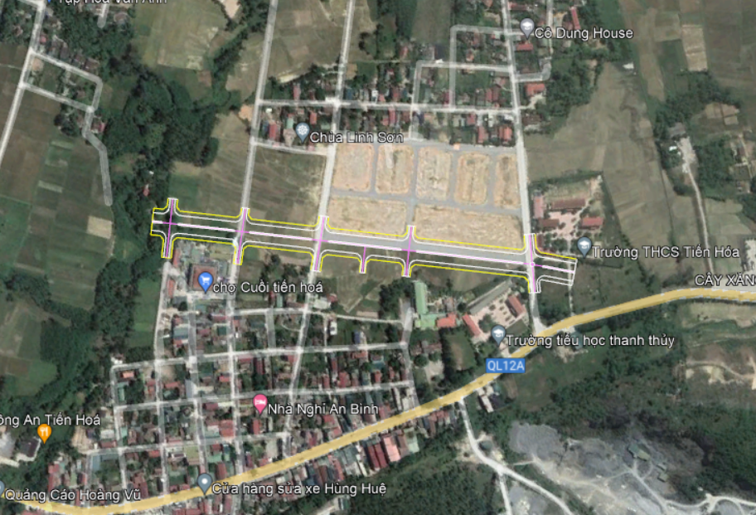
Hình 1: Bản đồ vị trí hướng tuyến
- Tim tuyến tuân thủ bám theo tim qui hoạch hiện trạng tuyến đường đi qua như sau:
+ Từ Km0+00 đến Km0+278.45, tuyến đi qua bên phải là khu hạ tầng Tam Đa, bên trái là trường Tiểu Học xã Tiến Hóa.

Hình ảnh tuyến đường qua khu hạ tầng Tam Đa:
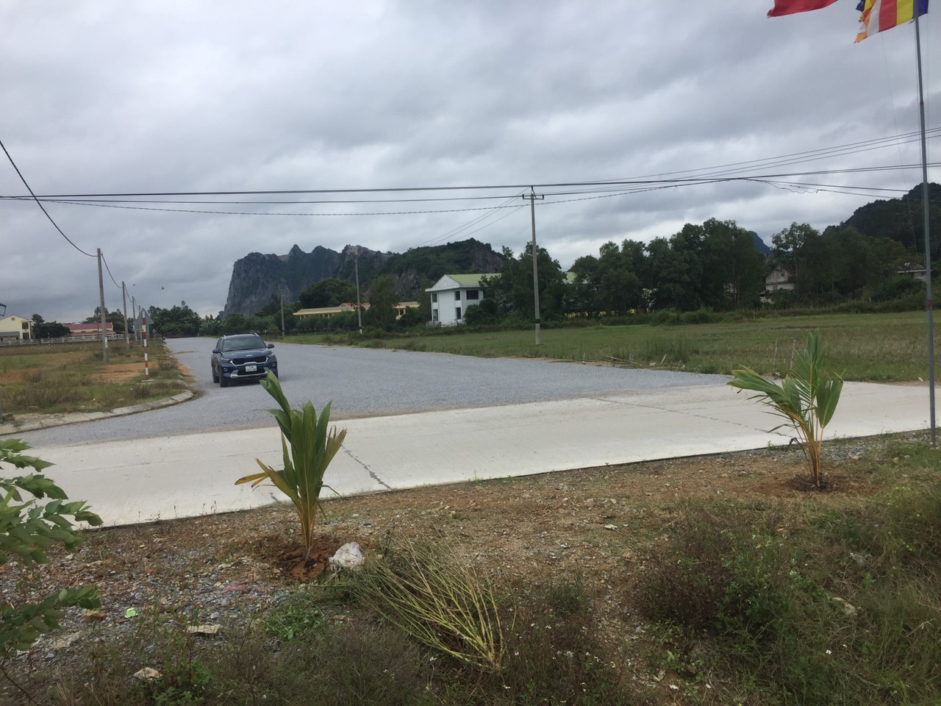
Hình ảnh tuyến đường qua khu trường Tiểu Học Tiến Hóa:

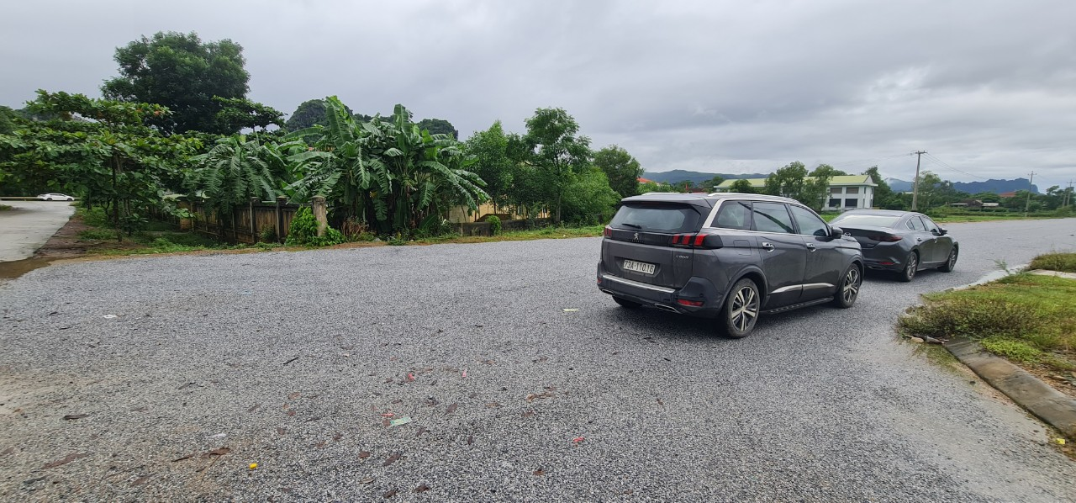
Hình ảnh tuyến đường qua ruộng lúa:
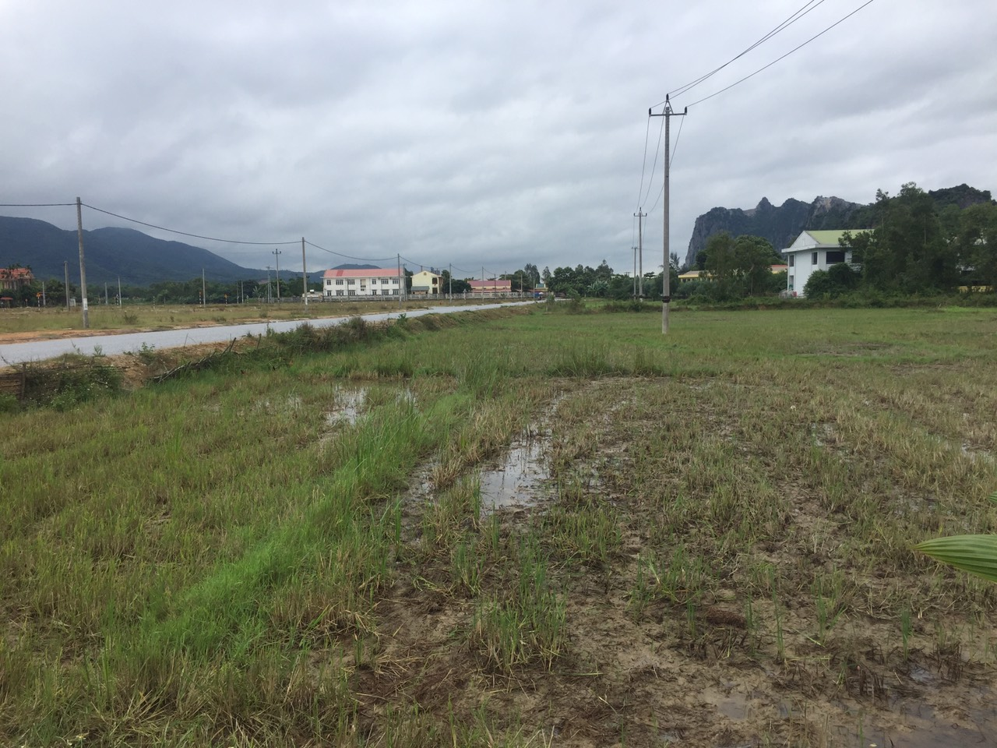
+ Từ km0+278,45 đến km0+494,35 tuyến đi qua ruộng lúa
Hình ảnh tuyến đường qua ruộng lúa:
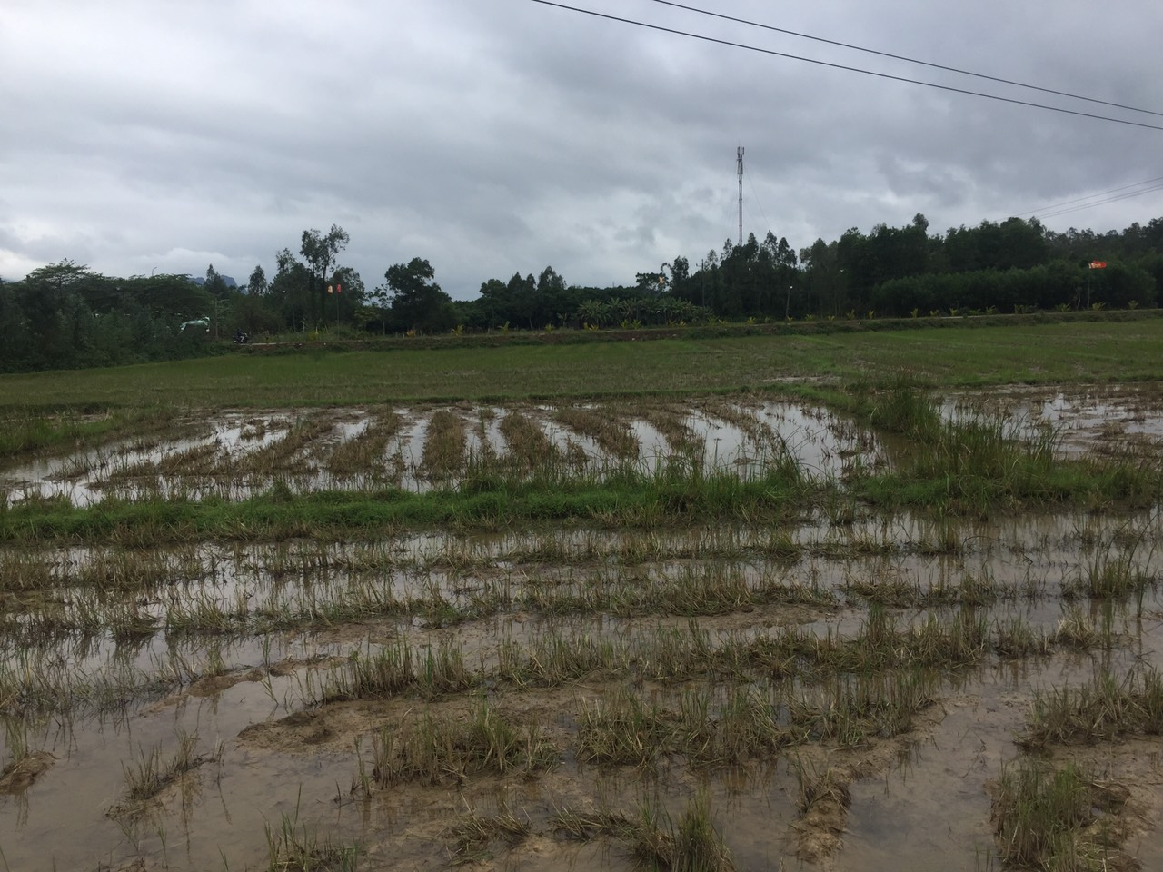
- Nhìn chung hầu hết toàn bộ tuyến đi qua địa hình tương đối bằng phẳng, chủ yếu là đi trên địa hình ruộng lúa, chỉ có một số điểm giao cắt cục bộ trên tuyến.
1.1.4. Hiện trạng sử dụng đất:
Dự án Tuyến đường kết nối trục chính qua khu hạ tầng Tam Đa xã Tiến Hóa đi xã Mai Hóa có hiện trạng tuyến là đất giao thông, đất ruộng lúa, ao hồ và hoa màu…..
1.1.5. Khoảng cách từ dự án tới khu dân cư và khu vực có yếu tố nhạy cảm về môi trường
- Khu dân cư
Theo thiết kế dự án thì trong phạm vi thực hiện dự án không có nhà dân.
Dọc hai bên tuyến đoạn cách khu vực xây dựng dự án khoảng 100-200m có các hộ dân sinh sống.
Đây là các đối tượng con người có khả năng chịu tác động trực tiếp bởi hoạt động thi công, vận chuyển nguyên vật liệu của Dự án.
- Hiện trạng các công trình khác
+ Khu vực Dự án không có các hoạt động sản xuất mang tính chất công nghiệp mà chủ yếu là hoạt động nông nghiệp trồng lúa và hoa màu,….
- Hiện trạng tuyến đường giao thông
Khu vực dự án có hệ thống đường giao thông tương đối thuận lợi, cụ thể:
Tiếp giáp phía Nam dự án là tuyến đường bê tông liên xã hiện có, đây cũng là tuyến đường vận chuyển nguyên vât liệu chính trong quá trình thi công dự án.
1.1.6. Mục tiêu, quy mô, công suất, công nghệ sản xuất của dự án
1.1.6.1. Mục tiêu Dự án
- Việc xây dựng tuyến đường trên từng bước hoàn thiện cơ sở hạ tầng, kết nối hệ thống giao thông trên địa bàn xã và các khu vực lân cận góp phần sớm đưa xã Tiến Hóa hoàn thành mục tiêu nông thôn mới nâng cao, đáp ứng yêu cầu cấp bách và nguyện vọng của cán bộ, nhân dân trên địa bàn là hết sức cần thiết.
- Khi công trình được đầu tư xây dựng đối với xã Tiến Hóa, dự án sẽ góp phần hoàn thiện cơ sở hạ tầng nơi đây, khai thác tối đa lợi thế về điều kiện tự nhiên, vị trí địa lý, kinh tế và chính trị. Đồng thời thúc đẩy phát triển kinh tế - xã hội cho xã Tiến Hóa cũng như huyện Tuyên Hóa.
1.1.6.2. Quy mô, công suất Dự án
a. Quy mô dự án:
- Các tuyến đường được thiết kế theo tiêu chuẩn đường đô thị - yêu cầu thiết kế TCXDVN 104-2007, với tổng chiều dài tuyến đường khoảng 494,35m.
- Mặt cắt ngang tuyến theo Quy hoạch:
+ Bề rộng nền đường: Bnền = 36,0m.
+ Bề rộng mặt đường: Bmặt = 2x11,0m; Imặt = 2%.
+ Bề rộng vĩa hè: Bvh = 2x6,0m; ILề = 1%. (Hướng vào lòng đường)
+ Bề rộng giải phân cách: Bgpc=2m.
+ Độ dốc mái taluy: Mái taluy đào: 1/2; Mái taluy đắp: 1/1,5.
- Mặt cắt ngang tuyến thiết kế: (Hoàn thiện theo quy hoạch được duyệt) cụ thể như sau:
* Đoạn từ Km0+00 đến Km0+278,45; (nền, mặt đường đã được đầu tư xây dựng với quy mô: Bnền=19; Bmặt=11m; Bvhp=6m; Bgpc=2m); ở giai đoạn này đầu tư hoàn thiện theo quy hoạch với quy mô mở rông như sau:
+ Bề rộng nền đường mở rộng thêm: Bnền = 17,0m.
+ Bề rộng mặt đường mở rộng thêm: Bmặt = 11,0m; Imặt = 2%.
+ Bề rộng vĩa hè trái tuyến: Bvht = 6,0m; ILề = 1%. (Hướng vào lòng đường)
+ Độ dốc mái taluy: Mái taluy đào: 1/2; Mái taluy đắp: 1/1,5.
* Đoạn từ Km0+278,45 đến Km0+494,35; (nền, mặt đường thiết kế mới theo quy hoạch); với quy mô như sau:
+ Bề rộng nền đường: Bnền = 36,0m.
+ Bề rộng mặt đường: Bmặt = 2x11,0m; Imặt = 2%.
+ Bề rộng vĩa hè: Bvh = 2x6,0m; ILề = 1%. (Hướng vào lòng đường)
+ Bề rộng giải phân cách: Bgpc=2m.
+ Độ dốc mái taluy: Mái taluy đào: 1/2; Mái taluy đắp: 1/1,5.
- Kết cấu mặt đường: Mặt đường láng nhựa.
- Các hạng mục công trình trên tuyến: Bố trí các công trình phụ trợ trên tuyến phù hợp với thực tế và quy hoạch chung và đảm bảo tuân thủ các yêu cầu về tiêu chuẩn, quy chuẩn thiết kế, yêu cầu kỹ thuật hiện hành.
*. Hướng tuyến, chiều dài tuyến:
- Xây dựng mới 1 tuyến đường có tổng chiều dài là L= 494,35m. Điểm đầu tuyến tại lý trình Km0+00 giao với trục đường quy hoạch 15m, gần Trường Tiểu Học và Trung Học xã Tiến Hóa; Điểm cuối tại lý trình Km0+494,35 giao với đường hiện trạng đi xã Mai Hóa.
- Tuyến đường thiết kế theo Tiêu chuẩn đường Đô thị TCXDVN 104-2007, các thông số kỹ thuật được xác định theo loại đường chính Đô thị và đường nội bộ trong khu vực.
- Cấp đường: Theo tiêu chuẩn đường phố gom (Đường phố khu vực)
- Loại và cấp công trình: Công trình hạ tầng kỹ thuật; cấp III.
- Công trình trên tuyến: Thiết kế vĩnh cửu. Tải trọng thiết kế HL93.
- Bình đồ, trắc dọc và trắc ngang tuyến đường trên cơ sở bản vẽ Quy hoạch cụ thể:
* Bình diện:
Tuyến đường tuân thủ theo tim quy hoạch, tuyến đường có bề rộng nền đường Bnền = 36,0m. Nhằm phù hợp thực tế, tiết kiệm chi phí đầu tư đồng thời theo chủ trương đầu tư được duyệt giai đoạn này thực hiện mặt cắt tuyến đường theo mặt cắt quy hoạch được duyệt, cụ thể.
- Điểm đầu tại Km0+00 giao với trục đường quy hoạch 15m, gần Trường Tiểu Học và trường Trung Học xã Tiến Hóa; Điểm cuối tại Km0+494,35 giao với đường hiện trạng đi xã Mai Hóa.
* Trắc dọc tuyến:
Trên cơ sở cao độ theo Quy hoạch được phê duyệt.
* Trắc ngang tuyến:
- Mặt cắt ngang tuyến theo Quy hoạch:
+ Bề rộng nền đường: Bnền = 36,0m.
+ Bề rộng mặt đường: Bmặt = 2x11,0m; Imặt = 2%.
+ Bề rộng vĩa hè: Bvh = 2x6,0m; ILề = 1%. (Hướng vào lòng đường)
+ Bề rộng giải phân cách: Bgpc=2m.
+ Độ dốc mái taluy: Mái taluy đào: 1/2; Mái taluy đắp: 1/1,5.
- Mặt cắt ngang tuyến thiết kế: (Hoàn thiện theo quy hoạch được duyệt) cụ thể như sau:
* Đoạn từ Km0+00 đến Km0+278,45; (nền, mặt đường đã được đầu tư xây dựng với quy mô: Bnền=19; Bmặt=11m; Bvhp=6m; Bgpc=2m); ở giai đoạn này đầu tư hoàn thiện theo quy hoạch với quy mô mở rông như sau:
+ Bề rộng nền đường mở rộng thêm: Bnền = 17,0m.
+ Bề rộng mặt đường mở rộng thêm: Bmặt = 11,0m; Imặt = 2%.
+ Bề rộng vĩa hè trái tuyến: Bvht = 6,0m; ILề = 1%. (Hướng vào lòng đường)
+ Độ dốc mái taluy: Mái taluy đào: 1/2; Mái taluy đắp: 1/1,5.
* Đoạn từ Km0+278,45 đến Km0+494,35; (nền, mặt đường thiết kế mới theo quy hoạch); với quy mô như sau:
+ Bề rộng nền đường: Bnền = 36,0m.
+ Bề rộng mặt đường: Bmặt = 2x11,0m; Imặt = 2%.
+ Bề rộng vĩa hè: Bvh = 2x6,0m; ILề = 1%. (Hướng vào lòng đường)
+ Bề rộng giải phân cách: Bgpc=2m.
+ Độ dốc mái taluy: Mái taluy đào: 1/2; Mái taluy đắp: 1/1,5.
* Kết cấu mặt đường:
(Eyc =100Mpa) kết cấu tính từ trên xuống như sau:
+ Láng nhựa 03 lớp tiêu chuẩn nhựa 4,5kg/m2 dày 3,5cm.
+ Tưới nhựa thấm bám tiêu chuẩn 1,3kg/m2.
+ Đá dăm chêm chèn tiêu chuẩn lớp trên dày 12cm.
+ Đá dăm chêm chèn tiêu chuẩn lớp dưới dày 18cm.
* Nền đường:
- Xử lý đất hữu cơ: Đào bóc kết hết lớp đất mùn hữu cơ tùy theo địa hình tuyến, thay bằng lớp cát nền đầm chặt K≥90.
- Nền đường đắp đất đồi đạt độ chặt K≥0,95. Đối với 50cm nền đường phía trên cùng đảm bảo độ đầm chặt K≥0,98.
- Mái dốc ta luy nền đường đắp 1/1,5, taluy nền đường đào 1/2. Tại những vị trí đắp cao trung bình H>=1m mái ta luy gia cố bằng đá hộc xây vữa M100, chân khay sâu 75cm bằng BTXM M150.
- Lề đường: Đắp đất cấp phối đồi đầm chặt K ≥ 0,95.
* Công trình thoát nước trên tuyến:
Quy mô thiết kế cống được thiết kế với quy mô vĩnh cửu; Tiêu chuẩn thiết kế: Theo 22TCN 272-05; Tải trọng thiết kế HL-93; Tần suất thiết kế cống: P = 4%.
- Căn cứ vào bản đồ quy hoạch chi tiết phần hạ tầng thoát nước mưa để bố trí hệ thống thoát nước mưa.
* Thiết kế giao cắt:
Các vị trí giao cắt với các đường ngang dân sinh hiện hữu, thiết kế vuốt nối hài hòa, êm thuận; riêng các vị trí nút giao đầu và cuối tuyến, các vị trí giao cắt với các đường trục chính thiết kế mở rộng bán kính vuốt nối đảm bảo đi lại thuận tiện, an toàn.
* Hệ thống an toàn giao thông:
Các loại biển báo an toàn giao thông trong giai đoạn này được thống kê trên cơ sở các phạm vi, nguyên tắc sử dụng đã được quy định trong Quy chuẩn kỹ thuật quốc gia về báo hiệu đường bộ QCVN 41: 2019/BGTVT.
1.1.6.3. Loại hình dự án
* Cấp công trình: Dự án nhóm C, Công trình giao thông cấp IV.
* Hình thức đầu tư: Dự án được đầu tư theo hình thức xây dựng mới.

1.2. Các hạng mục công trình và hoạt động của dự án
1.2.1. Các hạng mục công trình chính
1.2.1.1. Thiết kế bình đồ tuyến:
- Tuyến đường tim thiết kế tuân thủ theo tim quy hoạch, tuyến đường có bề rộng nền đường B_{nền} = 36,0m. Nhằm phù hợp quy hoạch, đồng thời theo chủ trương đầu tư được duyệt mặt cắt tuyến đường theo quy hoạch được duyệt, cụ thể.
- Điểm đầu tại Km0+00 giao với trục đường quy hoạch 15m, gần trường Tiểu Học và Trung Học xã Tiến Hóa; Điểm cuối tại Km0+494,35 giao với đường hiện trạng đi xã Mai Hóa.
1.2.1.2. Thiết kế trắc dọc tuyến:
Trắc dọc tuyến: Trên cơ sở cao độ Quy hoạch được phê duyệt.
1.2.1.3. Thiết kế trắc ngang tuyến:
- Tổng chiều dài khoảng L=494,35m
- Mặt cắt ngang tuyến theo Quy hoạch:
+ Bề rộng nền đường: B_{nền} = 36,0m.
+ Bề rộng mặt đường: B_{mặt} = 2x11,0m; I_{mặt} = 2%.
+ Bề rộng vĩa hè: B_{vh} = 2x6,0m; I_{Lề} = 1%. (Hướng vào lòng đường)
+ Bề rộng giải phân cách: B_{gpc}=2m.
+ Độ dốc mái taluy: Mái taluy đào: 1/2; Mái taluy đắp: 1/1,5.
- Mặt cắt ngang tuyến thiết kế: (Hoàn thiện theo quy hoạch được duyệt) cụ thể như sau:
* Đoạn từ Km0+00 đến Km0+278,45; (nền, mặt đường đã được đầu tư xây dựng với quy mô: B_{nền}=19; B_{mặt}=11m; B_{vhp}=6m; B_{gpc}=2m); ở giai đoạn này đầu tư hoàn thiện theo quy hoạch với quy mô mở rông như sau:
+ Bề rộng nền đường mở rộng thêm: B_{nền} = 17,0m.
+ Bề rộng mặt đường mở rộng thêm: B_{mặt} = 11,0m; I_{mặt} = 2%.
+ Bề rộng vĩa hè trái tuyến: B_{vht} = 6,0m; I_{Lề} = 1%. (Hướng vào lòng đường)
+ Độ dốc mái taluy: Mái taluy đào: 1/2; Mái taluy đắp: 1/1,5.
* Đoạn từ Km0+278,45 đến Km0+494,35; (nền, mặt đường thiết kế mới theo quy hoạch); với quy mô như sau:
+ Bề rộng nền đường: B_{nền} = 36,0m.
+ Bề rộng mặt đường: B_{mặt} = 2x11,0m; I_{mặt} = 2%.
+ Bề rộng vĩa hè: B_{vh} = 2x6,0m; I_{Lề} = 1%. (Hướng vào lòng đường)
+ Bề rộng giải phân cách: B_{gpc}=2m.
+ Độ dốc mái taluy: Mái taluy đào: 1/2; Mái taluy đắp: 1/1,5.
1.2.1.4. Thiết kế nền, mặt đường:
1.2.1.4.1. Nền đường:
- Xử lý đất hữu cơ: Đào bóc kết hết lớp đất mùn hữu cơ tùy theo địa hình tuyến, thay bằng lớp cát nền đầm chặt K≥90.
- Nền đường đắp đất đồi đạt độ chặt K≥0,95. Đối với 50cm nền đường phía trên cùng đảm bảo độ đầm chặt K≥0,98.
- Mái dốc ta luy nền đường đắp 1/1,5, taluy nền đường đào 1/2. Tại những vị trí đắp cao trung bình H>=1m mái ta luy gia cố bằng đá hộc xây vữa M100, chân khay sâu 75cm bằng BTXM M150.
- Lề đường: Đắp đất cấp phối đồi đầm chặt K ≥ 0,95.
1.2.1.4.2. Kết cấu mặt đường: (Eyc =100Mpa).
- Kết cấu tính từ trên xuống như sau:
+ Láng nhựa 03 lớp tiêu chuẩn nhựa 4,5kg/m² dày 3,5cm.
+ Tưới nhựa thấm bám tiêu chuẩn 1,3kg/m².
+ Đá dăm chêm chèn tiêu chuẩn lớp trên dày 12cm.
+ Đá dăm chêm chèn tiêu chuẩn lớp dưới dày 18cm.
1.2.1.5. Thiết kế công trình thoát nước trên tuyến:
* Công trình thoát nước dọc tuyến:
- Hệ thống thoát nước mặt đường được thiết kế bằng hệ thống cống đúc sẳn bằng BTCT mác 250 kết hợp các hố ga thu nước bằng BTCT mác 250.
1.2.1.6. Thiết kế giao cắt:
- Các vị trí giao cắt với các đường ngang dân sinh hiện hữu, thiết kế vuốt nối hài hòa, êm thuận; riêng các vị trí nút giao đầu và cuối tuyến, các vị trí giao cắt với các đường trục chính thiết kế mở rộng bán kính vuốt nối đảm bảo đi lại thuận tiện, an toàn.
1.2.1.7. Hệ thống an toàn giao thông:
- Các loại biển báo an toàn giao thông trong giai đoạn này được thống kê trên cơ sở các phạm vi, nguyên tắc sử dụng đã được quy định trong Quy chuẩn kỹ thuật quốc gia về báo hiệu đường bộ QCVN 41: 2019/BGTVT.
1.2.2. Các hạng mục công trình phụ trợ
- Xây dựng khu vực phụ trợ phục vụ công tác thi công dự án với diện tích khoảng 250m² bao gồm các hạng mục: Văn phòng công trường, khu vệ sinh, bãi tập kết xe, thiết bị.
* Lán trại: khoảng 30m².
* Khu nhà vệ sinh: khoảng 10m². Lắp đặt 01 nhà vệ sinh lưu động gần khu vực lán trại để phục vụ nhu cầu của công nhân.
* Khu chứa chất thải sinh hoạt, nguy hại: Diện tích khoảng 10m². Bố trí mái che, 02 thùng chứa 100 lít có nắp đậy và ký hiệu phân loại.
* Bãi tập kết xe, thiết bị: 50m².
* Bãi tập kết vật liệu: 150m².
* Vị trí xịt rửa bánh xe: 20m², nằm tại vị trí đi ra tuyến đường liên xã phía Nam để giảm thiểu bụi và bùn đất rơi vãi. Vị trí lựa chọn thuộc phạm vi dự án và phải tiến hành thực hiện các biện pháp bảo vệ môi trường và hoàn trả khi kết thúc dự án. Đồng thời rải đá dăm từ khoảng 20 – 30m để hạn chế cuốn, bám dính lại bùn đất sau khi xịt rửa.
Các hạng mục đều được xây dựng trong phạm vi dự án, tiếp giáp đường đất hiện trạng và đường quy hoạch nội bộ để thuận tiện cho quá trình vận chuyển và thi công các hạng mục xây dựng. Hiện trạng sử dụng đất tại khu vực bố trí các hạng mục phụ trợ là đất ao hồ do đó trước khi xây dựng sẽ tiến hành san gạt, tạo mặt bằng phù hợp.
1.2.3. Các hạng mục công trình xử lý chất thải và bảo vệ môi trường
1.2.3.1. Trong giai đoạn thi công
a. Môi trường không khí:
Bố trí xe bồn chở nước phun ẩm dọc tuyến đường từ khu vực dự án ra đường đường bê tông phía Nam dự án.
b. Môi trường nước
* Nước thải sinh hoạt
Đối với nước thải đen, nước thải xám của cán bộ công nhân: Dự án sử dụng nhà vệ tạm đặt tại khu vực lán trại để thu gom và xử lý.
Sử dụng các hố lắng tại các lán trại, vị trí tắm rửa để lắng cặn và tự thấm tránh chảy tràn ra ngoài môi trường.
c. Chất thải rắn
* Đối với chất thải rắn sinh hoạt
Bố trí tại khu vực lán trại 02 thùng đựng rác di động loại 100lít, một thùng đựng rác hữu cơ như thức ăn dư thừa, hoa quả hư hỏng,... loại rác thải này tận dụng cho các trang trại lân cận lấy làm thức ăn chăn nuôi. Một thùng đựng rác thải vô cơ như giấy loại, chai lọ, vỏ lon, túi ni lông,… sau đó hợp đồng với đơn vị thu gom rác để vận chuyển đi xử lý.
* Đối với chất thải nguy hại
Chủ dự án phối hợp với đơn vị tư vấn QLDA và tư vấn giám sát giám sát Nhà thầu thi công làm việc với các cơ sở sửa chữa, gara đã đăng ký chủ nguồn thải nguy hại và thực hiện lưu giữ, xử lý CTNH theo đúng quy định trong Thông tư số 02/2022/TT-BTNMT ngày 10/01/2022 của Bộ Tài nguyên và Môi trường quy định chi tiết thi hành một số điều của Luật Bảo vệ môi trường.

1.3. Nguyên, nhiên, vật liệu, hóa chất sử dụng của dự án; nguồn cung cấp điện, nước và các sản phẩm của dự án.
1.3.1. Nhu cầu về nguyên, nhiên liệu
1.3.1.1. Giai đoạn xây dựng
* Nhu cầu về nguyên vật liệu
Khối lượng nguyên vật liệu phục vụ thi công các hạng mục của dự án ước tính ở bảng sau:
Bảng 1.3. Ước tính tổng hợp khối lượng thi công các hạng mục của dự án
TT | Chủng loại | Khối lượng | Khối lượng  (tấn) | Chiều dài vận chuyển (km) | Xe sử dụng vận chuyển | Tổng chiều dài vận chuyển (km)
1 | Đất đắp K85 | 19.527 m³ | 27.338 | 10 | 10 tấn | 27.338
2 | Đất đắp K95 | 9.351 m³ | 13.092 | 10 | 10 tấn | 13.092
3 | Đất đắp K98 | 2.446 m³ | 3.424 | 10 | 10 tấn | 3.424
4 | Cát đắp | 4.189 m³ | 5.864 | 17 | 10 tấn | 9.969
5 | Đá dăm | 1.875 m³ | 3.000 | 35 | 10 tấn | 10.500
6 | Cát xây dựng | - | 3.000,0 | 10 | 10 tấn | 3.000,0
7 | Xi măng, sắt, thép | - | 4.000,0 | 10 | 10 tấn | 4.000,0
8 | Ống cống BTCT D400, D600, D800 |  | 158 | 10 | 10 tấn | 158
9 | Ống nhựa HDPE D250, D400 |  | 17 | 10 | 10 tấn | 17
10 | Ống nhựa uPVC D110, D63 |  | 7,9 | 10 | 10 tấn | 7,9
13 | Nhựa đường | 3.450 kg | 3,4 | 10 | 10 tấn | 3,4
14 | Bê tông nhựa | 310 m³ | 729 | 10 | 10 tấn | 729
16 | Hố ga thoát nước |  | 15 | 10 | 10 tấn | 15
17 | Các vật tư khác | 3 tấn | 3 | 10 | 10 tấn | 3
Tổng |  |  | 60.651 |  |  | 72.256

(Nguồn: Báo cáo đầu tư xây dựng dự án)
Ghi chú:
1m³ đất cát ≈ 1,4 tấn;
1m³ đá dăm ≈ 1,6 tấn;
1m² nhựa thấm bám ≈ 1 kg;
1m³ bê tông nhựa ≈ 2,35 tấn;
1m ống cống BTCT D600 ≈ 0,162 tấn;
1m ống cống BTCT D800 ≈ 0,194 tấn;
1m ống cống BTCT D1000 ≈ 0,512 tấn;
1m ống cống BTCT D1500 ≈ 0,785 tấn.
Ngoài ra trong quá trình xây dựng dự án có phát sinh khoảng 7.954m³ đất phong hóa và 126,5m³ lượng bê tông phá dỡ (tuyến mương bê tông) cần được vận chuyển đổ thải. Với lượng phong hóa được vận chuyển đổ thải theo đúng quy định.
Dự kiến nguồn cung cấp nguyên vật liệu xây dựng dự án gồm:
- Đất biên hoà lấy từ mỏ ở xã Tiến Hóa, huyện Tuyên Hóa cự ly vận chuyển là 10,0km
- Cát đắp nền được lấy từ mỏ xã Tiến Hóa, huyện Tuyên Hóa, cự ly vận chuyển là 17 km.
- Cát xây lấy tại xã Tiến Hóa, Quảng Trạch, cự ly vận chuyển 10,0km.
- Đá các loại lấy tại mỏ đá xã Mai Hóa, huyện Tuyên Hóa, cự ly vận chuyển 35km.
- Vật liệu xây dựng cơ bản: sắt thép, xi măng lấy tại thị xã Ba Đồn, cự ly vận chuyển về công trình khoảng 10km;
- Ống cống BTCT được mua tại địa bàn thị xã Ba Đồn. Cự ly vận chuyển về công trình khoảng 10km;
- Nhựa đường lấy tại thị xã Ba Đồn, cự ly vận chuyển khoảng 10km.
Nhìn chung, quá trình vận chuyển nguyên vật liệu từ các đơn vị cung cấp vật liệu, mỏ đất, cát san lấp trong quá trình thi công đến công trình chủ yếu theo tuyến Quốc lộ 12A, các tuyến đường liên xã, liên thôn và các tuyến đường dân sinh…để tiếp cận khu vực dự án. Các tuyến đường này có mật độ dân cư và phương tiện giao thông đông đúc nên cần lưu ý thực hiện các biện pháp giảm thiểu để đảm bảo an toàn trong quá trình thực hiện dự án.
* Nhu cầu về nguồn cung cấp điện: Nguồn điện cung cấp cho khu vực dự án được lấy từ hệ thống điện hiện có dọc tuyến đường dự án.
* Nhu cầu về lao động: Tùy thuộc vào hạng mục thi công, tiến độ thi công, ước tính trong thời điểm cao nhất khoảng 30 người thi công trên công trường.
* Nhu cầu về nguồn cung cấp nước: Nguồn cấp nước cho công nhân thi công (ước tính cao nhất khoảng 30 người) do đơn vị thi công tự cung cấp, cụ thể:
+ Nước uống: Mua các bình nước 20l tại các cửa hàng tạp hóa trên địa bàn để phục vụ nhu cầu của công nhân. Ước tính khoảng 60l/ngày (2l/người).
+ Nước sinh hoạt: Nguồn cấp nước cho công nhân thi công do đơn vị thi công tự cung cấp bằng xe bồn rồi bố trí bồn chứa nước khoảng 3m³ tại lán trại để phục vụ nhu cầu sinh hoạt của công nhân. Ước tính khoảng 3m³/ngày (100l/người.ngày).
+ Nước tưới đường (phun ẩm), bảo dưỡng công trình, san nền: sử dụng xe bồn để chứa nước. Ước tính khoảng 3m³/ngày.
+ Nước dùng trong quá trình thi công công trình: mua lại của người dân xung quanh khu vực dự án.
* Cung cấp nhiên liệu
Được mua từ cửa hàng xăng dầu trên địa bàn thị xã Tiến Hóa và các vùng lân cận.
1.3.3. Sản phẩm của dự án
Xây dựng tuyến đường với tổng chiều dài các tuyến: L=494,35 m

1.4. Công nghệ sản xuất, vận hành
Dự án chỉ xây dựng hoàn chỉnh tuyến đường theo thiết kế đã được phê duyệt và chuyển giao cho đơn vị liên quan quản lý.

1.5. Biện pháp tổ chức thi công
Trình tự thi công tổng quát công trình có thể được thực hiện như sau:
- Nhà thầu phải có đầy đủ bản vẽ thi công được cấp có thẩm quyền phê duyệt và đề xuất biện pháp thi công, kế hoạch thi công của nhà thầu phải được cấp có thẩm quyền phê duyệt mới được phép tổ chức thi công.
- Chuẩn bị: bàn giao mặt bằng, dọn dẹp mặt bằng, chuẩn bị các bãi vận chuyển máy móc, thiết bị, lán trại và bãi tập kết vật liệu xây dựng. Chủ đầu tư phối hợp với các cơ quan có liên quan tổ chức đo đạc xác định khối lượng đền bù trong ranh giới giải phóng mặt bằng do tư vấn thiết kế cung cấp, sau đó tiến hành tổ chức dọn dẹp mặt bằng để bàn giao mặt bằng công trường cho nhà thầu thực hiện thi công.
- Đo đạc và định vị lại các vị trí công trình, khôi phục cọc trên toàn tuyến.
- Công tác xử lý các chướng ngại vật.
- Thi công nền đường (để thông tuyến)
- Thi công các công trình tập trung như cống, cầu.
- Thi công hoàn thiện nền đường.
- Thi công các lớp mặt đường.
- Thi công lề đường, hệ thống báo hiệu đường bộ, gia cố rãnh, ta luy và hoàn thiện toàn bộ công trình.
1.5.1. Thi công nền đường:
- Phải tiến hành bóc hữu cơ, đánh cấp, xử lý nền thiên nhiên trước khi đắp lớp đất K95.
- Lu lèn nền đường tự nhiên đảm bảo độ chặt yêu cầu
- Đắp đất nền đường K95
- Thi công 30cm nền đường bằng cấp phối đồi đầm chặt K98 phải đảm bảo theo quy trình thi công và nghiệm thu cấp phối thiên nhiên 22TCN 304-03.
- Nền đường đào sau khi đào đến cao độ thiết kế tiến hành lu tăng cường đạt độ chặt theo quy định của Tiêu chuẩn thiết kế đường ôtô TCVN 4054-2005
Ghi chú: Phải có biện pháp đảm bảo thoát nước mặt trong quá trình thi công
1.5.2. Thi công cống:
- Thi công cống phải phù hợp với quy phạm thi công và nghiệm thu cầu cống 22TCN 266-2000
- Tại các vị trí đặt móng công trình nếu gặp đất yếu phải tiến hành bóc bỏ lớp đất yếu (thay đất, ...) sau đó mới tiến hành thi công.
1.5.3. Thi công mặt đường:
- Thi công các lớp mặt đường đảm bảo theo quy trình quy phạm thi công và nghiệm thu sau:
+ Quy trình thi công và nghiệm thu lớp cấp phối đá dăm trong kết cấu áo đường ô tô 22TCVN 8859:2011.
- Thi công mặt đường dùng phương pháp thi công cuốn chiếu để đảm bảo sự đồng đều của các lớp và bằng phẳng của mặt đường theo yêu cầu kỹ thuật.
1.5.4. Thi công hệ thống báo hiệu đường bộ, gia cố ta luy và hoàn thiện toàn bộ công trình:
Công tác thi công phải phù hợp với các quy định sau:
+ Yêu cầu kỹ thuật và phương pháp thử sơn tín hiệu giao thông, sơn vạch đường TCVN 8791:2011.
+ Quy chuẩn kỹ thuật Quốc gia về báo hiệu đường bộ QCVN 41:2019/BGTVT
* Hoàn thiện hệ thống cọc tiêu biển báo, hộ lan mềm, vạch sơn.
* Danh mục máy móc, thiết bị thực hiện dự án
Phương tiện vận chuyển nguyên vật liệu xây dựng sẽ sử dụng xe sẵn có của nhà thầu hoặc hợp đồng với các đơn vị cung cấp vật liệu xây dựng. Ngoài ra, trên khu vực thực hiện dự án dự kiến sẽ sử dụng một số loại máy móc, thiết bị như sau:
Bảng 1.4. Danh mục máy móc thiết bị
- TT | - Loại máy thi công | - Công suất | - Lượng nhiên liệu tiêu thụ (lít dầu diesel/ca) (*)
- 1 | - Máy lu (02 máy) | - 10 tấn | - 26
- 2 | - Máy đào (02 máy) | - 0,8 m³ | - 65
- 3 | - Máy đầm (01 máy) | - 16 tấn | - 38
- 5 | - Máy rải nhựa đường (01 máy) | - 130-140 CV | - 63
- 6 | - Máy rải đá (01 máy) | - 50-60 m³/h | - 30
- 7 | - Máy ủi (01 máy) | - 110 CV | - 46
- 8 | - Xe cẩu (01 xe) | - 3 tấn | - 25
- 9 | - Ô tô tưới nước (02 xe) | - 5 m³ | - 23

(Nguồn: Báo cáo đầu tư xây dựng dự án)
Ngoài các phương tiện, máy sử dụng dầu diesel ở trên, hoạt động thi công của Dự án có sử dụng các phương tiện, máy chạy bằng điện như máy trộn bê tông, bơm nước, máy cắt, hàn, máy khoan, máy đầm tay,...

1.6. Tiến độ, tổng mức đầu tư, tổ chức quản lý và thực hiện dự án
1.6.1 Tiến độ dự án
Tiến độ thực hiện Dự án dự kiến như sau: Năm 2023 – 2025
1.6.2. Tổng mức đầu tư
Tổng mức đầu tư dự án: 23.000.000.000 đồng.
(Bằng chữ: Hai mươi ba tỷ đồng chẵn).
- Nguồn vốn đầu tư: Nguồn vốn ngân sách huyện 10 tỷ; vốn ngân sách xã 13 tỷ..
1.6.3. Tổ chức quản lý và thực hiện dự án
- Hình thức quản lý dự án: Chủ đầu tư tự tổ chức.
- Tổ chức thực hiện dự án:
+ Chủ đầu tư: Ủy ban nhân dân xã Tiến Hóa
+ Tư vấn thiết kế lập dự toán và bản vẽ thi công: Công ty CP tư vấn đầu tư và xây dựng 2-9.
+ Đơn vị thi công: Chủ đầu tư tự tổ chức lựa chọn nhà thầu.
+ Chủ dự án lựa chọn đơn vị quản lý để trực tiếp giám sát các nhà thầu thi công.
Chủ dự án
Kỹ thuật
Đơn vị Thiết kế
Đơn vị thi công
Công nhân
Đại diện chủ dự án

- Số lượng công nhân thi công dự án: Với quy mô các hạng mục công trình được đầu tư của dự án thì số lượng công nhân tham gia xây dựng dự kiến khoảng 30 người.

